1. Přihlašte se pomocí svého učtů redaktora na hlavní strance plogos.epizy.com
2. Po přihlašení dostanete se na Vaše vnitři staknů

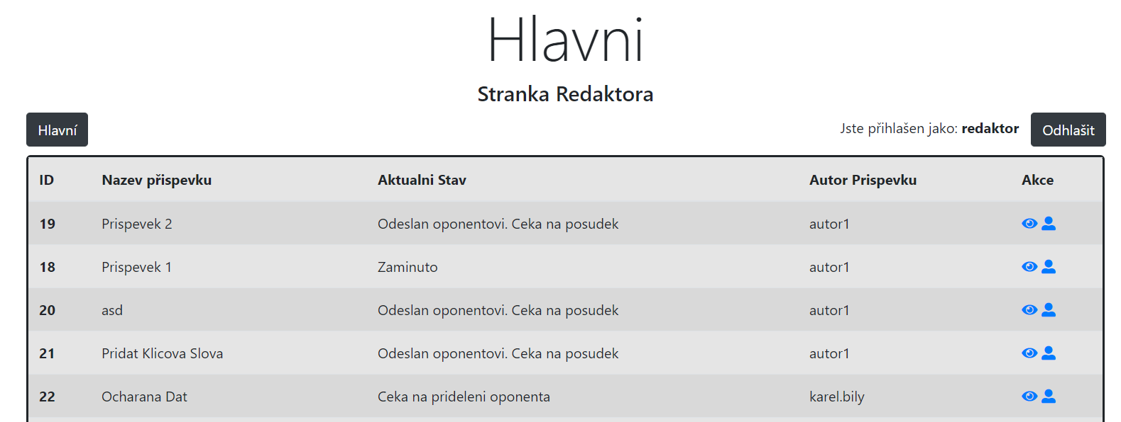

1. Stistknete tlačitko aby přeji na straknu pro přidělení oponenta



1. Na další stránce uvidíte vybraný příspěvek a seznam dostupných oponentů. Vyberte potřebného oponenta a stisknete tlačítko přidělit

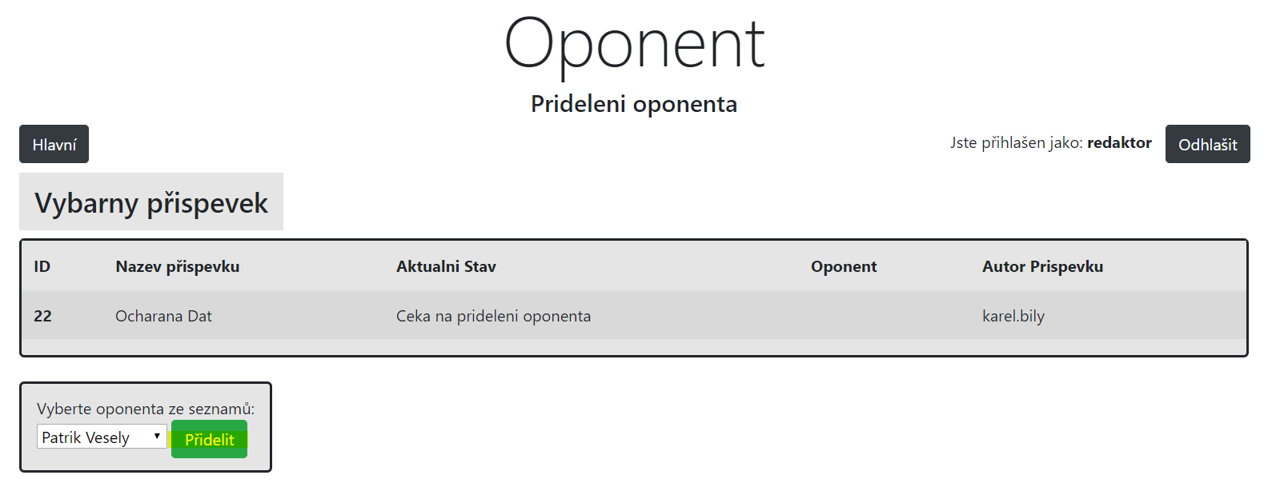

1. Mate přiděleného oponenta. V případě, když vybraný Vámi oponent se nehodí, můžete stejným způsobem změnit.